Інформаційна довідка
Радіаційна ситуація в Україні станом на 14:00(UTC) 25/03/22
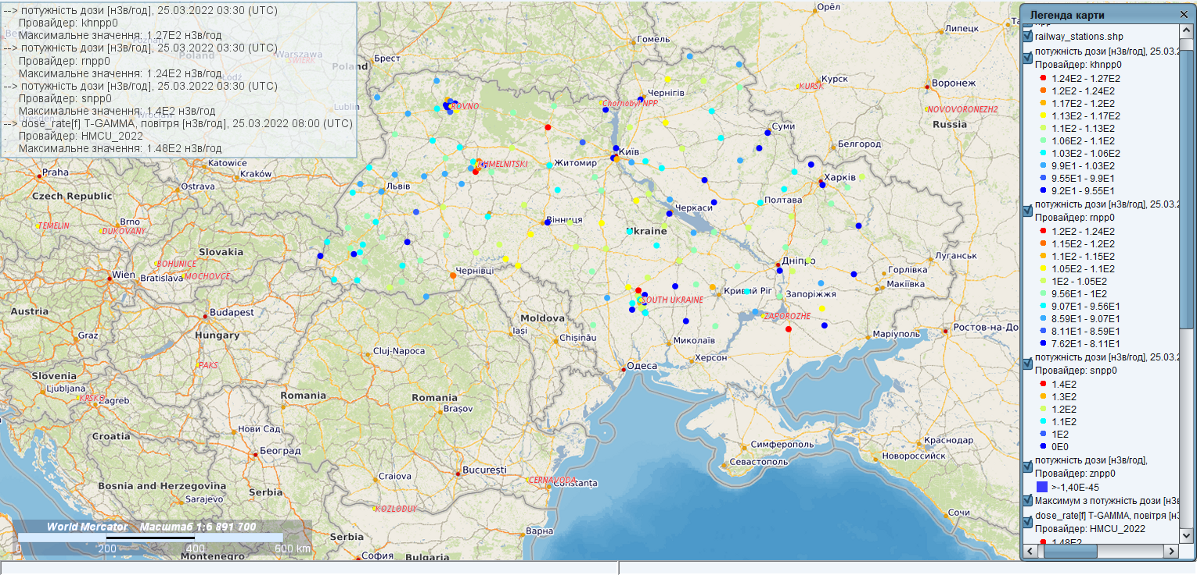
І. ЦПНРА УкрГМЦ ДСНС України продовжує відслідковувати радіаційну ситуацію на території України за показниками, які отримуються Національною гідрометеорологічною службою (НГМС) ДСНС України на радіометричній мережі спостережень, а також за доступними даними автоматизованих систем радіаційного моніторингу АЕС України – відокремлених підрозділів ДП «НАЕК «Енергоатом». (рис.1). Станом до 14:00(UTC) 25/03/2022 показники рівня радіаційного фону довкілля порівняно з середньомісячними величинами не виходили за межі точності їх визначення як у зонах спостереження АЕС, так і на контрольованій території України. Підвищень радіаційного фону на цих територіях не зафіксовано. Результати спостережень, отримані на мережах України, висвітлюються також на сторінках: https://www.saveecobot.com/en/radiation-maps#7/49.153/30.822/gamma/ та https://remap.jrc.ec.europa.eu/Simple.aspx .
Рис.1. Радіаційний фон на території України за результатами спостережень мереж НГМС України та АСКРС ВП ДП «Наек «Енергоатом»: РАЕС, ХАЕС, ПУАЕС, ЗАЕС (станом на 14:00 25/03/2022)

ІІ. Радіаційна ситуація навколо Рівненської АЕС, Хмельницької АЕС, Південно-Української АЕС та Запорізької АЕС залишається стабільною (рис.1), зміни, які фіксуються АСРК цих АЕС перебувають в межах звичних коливань вимірюваних величин ПЕД та викидів у довкілля. Діючі блоки АЕС працюють у штатному режимі

ІІІ. Станом на 14:00 (UTC) 25 березня 2022 р. кількість теплових аномалій на території ЗВ ЧАЕС та суміжних територіях з високим рівнем радіоактивного забруднення за даними супутникових спостережень https://firms.modaps.eosdis.nasa.gov/ суттєво скоротилася, залишилися окремі осередки за межами зони відчуження, зокрема в заплаві річки Олешня поблизу с.Городещина, які не можуть у випадку розвитку пожежі стати джерелами підвищення концентрацій радіонуклідів в атмосферному повітрі.

Прогнозні моделі напрямів та відстаней поширення атмосферного повітря з продуктами горіння наведені нижче
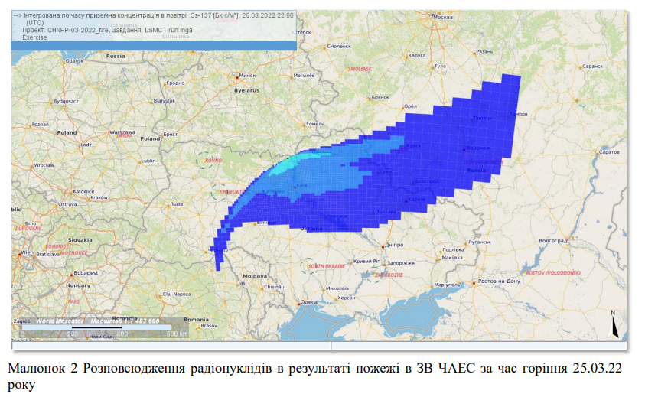
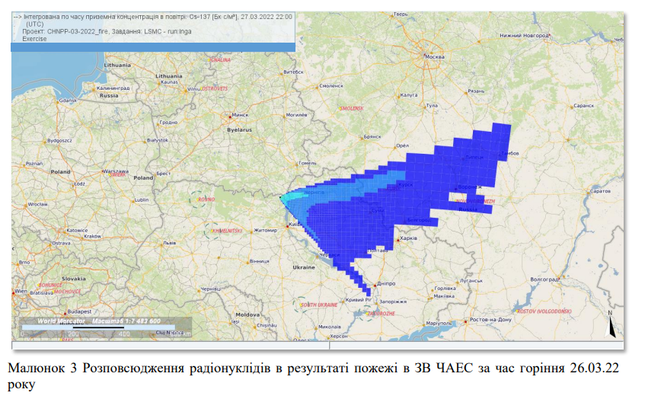

Виміряна активність Cs-137 в атмосферному повітрі над територією України не перевищувала значень багаторічних спостережень і була у десятки тисячі разів менша допустимої активності в атмосферному повітрі згідно Норма радіаційної безпеки України (НРБУ-97) . Такі концентрації не несуть загрози здоров’ю населення, однак демонструють напрями та обсяги переносу радіоактивності з продуктами горіння.

